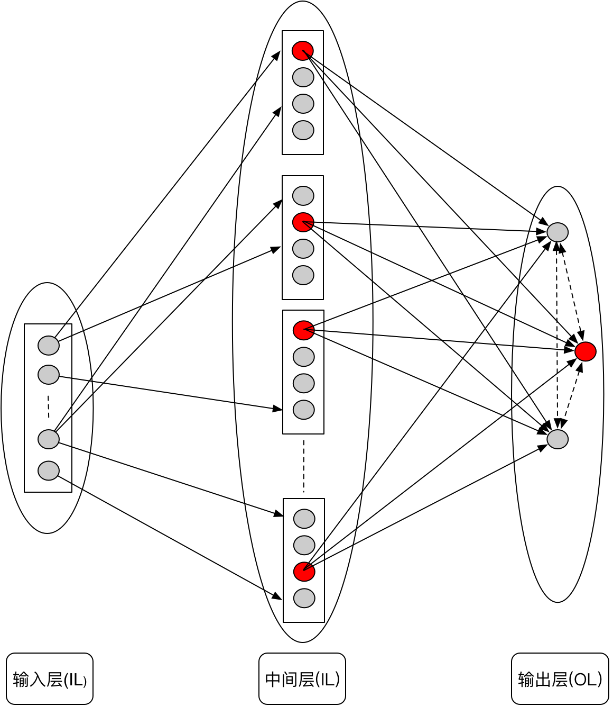

图1 一种稀疏神经网络所需要构建的网络结构示意图

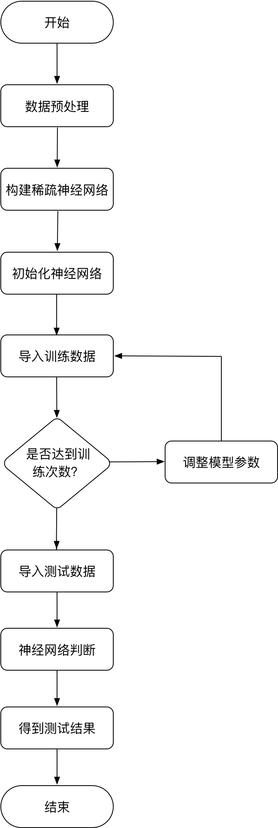

图2 一种基于稀疏编码的字符识别系统的流程示意图

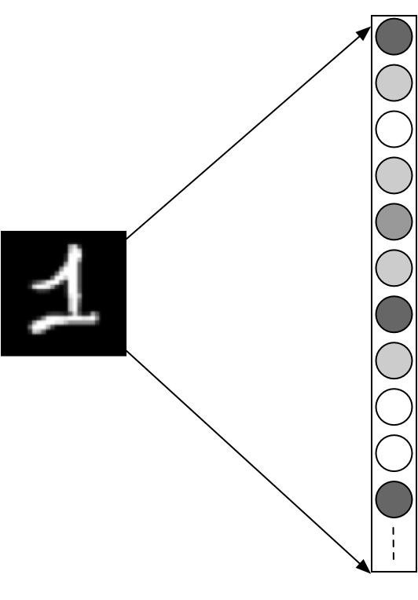

图3 数据预处理的示意图



图4 训练次数轮数不同的情况下，稀疏网络的效果图



图5 模型所含簇个数不同的情况下，稀疏网络的效果图



图6 模型所含簇个数相同，但簇所含神经元个数不同的情况下，稀疏网络的效果图。